14 мая 2016 года Любицкая библиотека и Любицкий СДК провели посадку деревьев ( Аллея новорожденных) .Мероприятие проходило около здания библиотеки. Были приглашены мамы и папы ,бабушки и дедушки ,которые пожелали посадить яблоню в честь своих родившихся детей и внуков. Для них был подготовлен праздничный концерт и также вручены памятные сувениры. Присутствовало около 20 человек. Посажено – шесть яблонь для новорожденных.
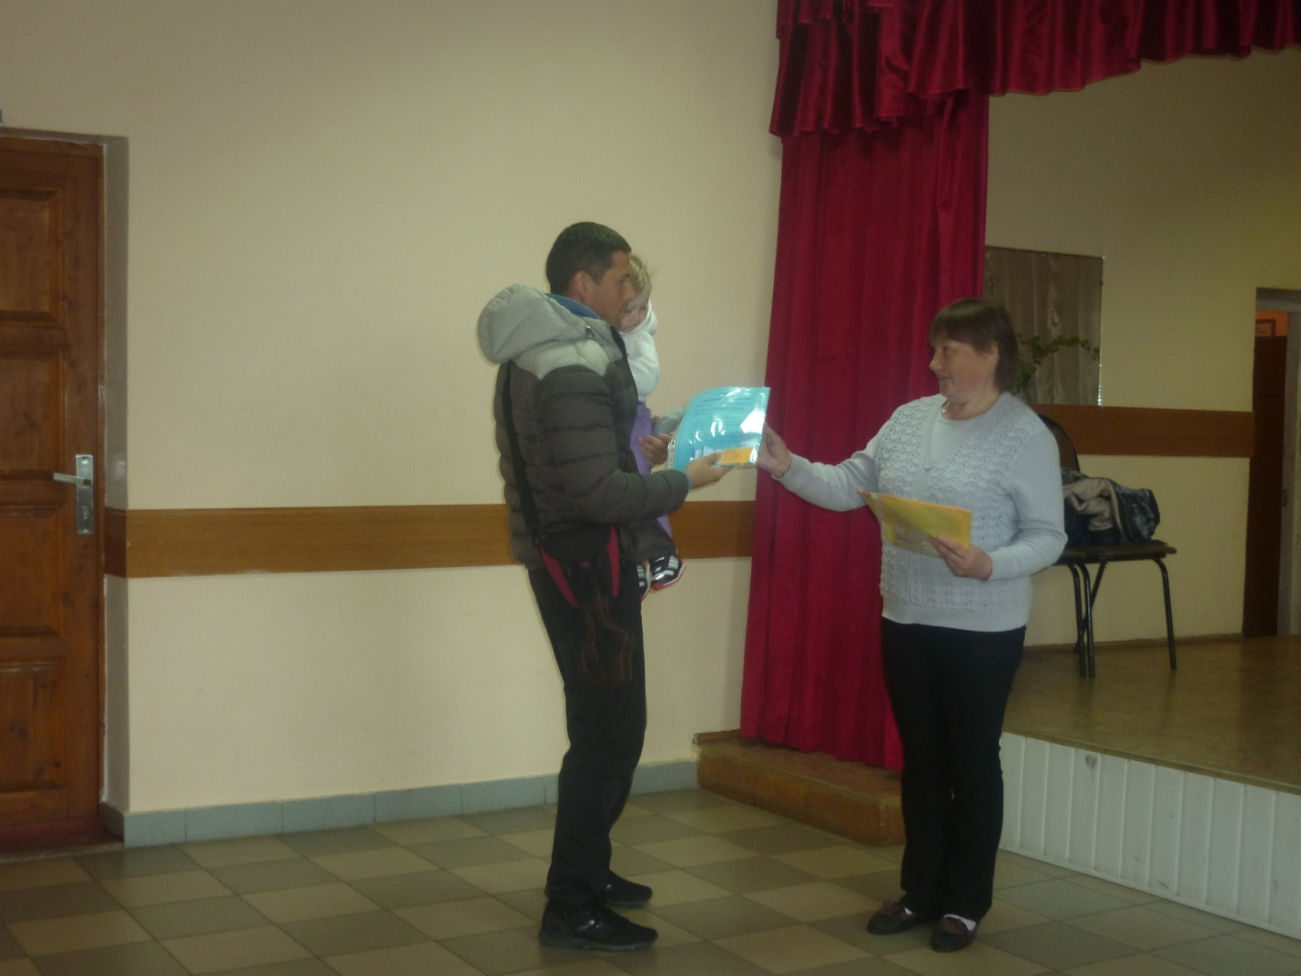

Вручение буклетов родителям

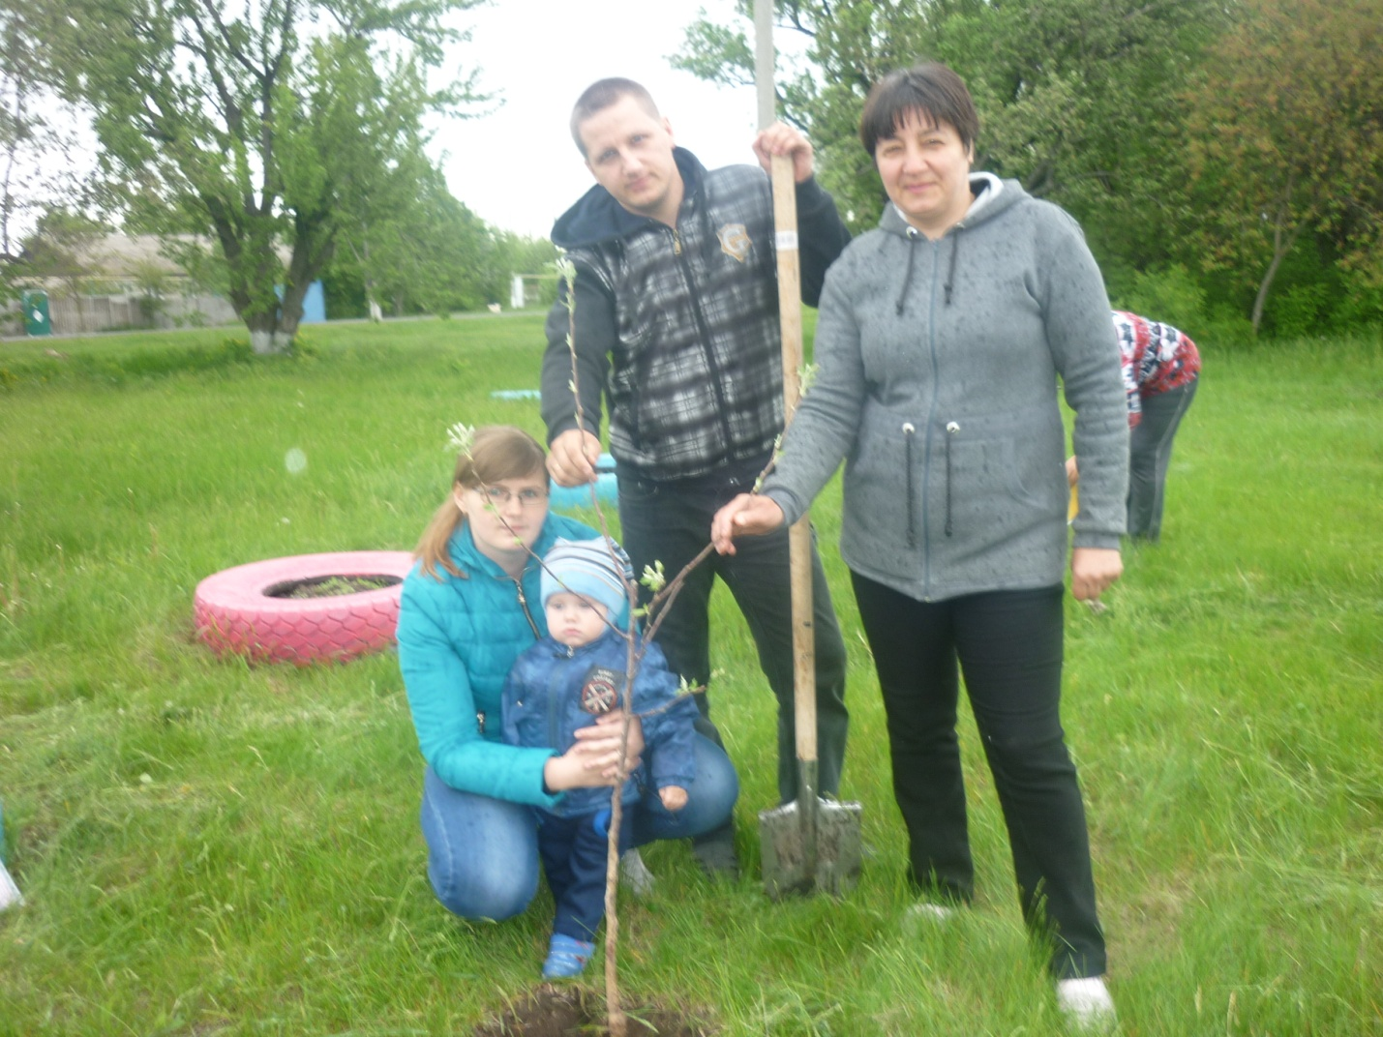

Семья: Кривда Владимир Викторович , Светлана Сергеевна ,сын Дима и бабушка Нурлыгаянова Р.Р.
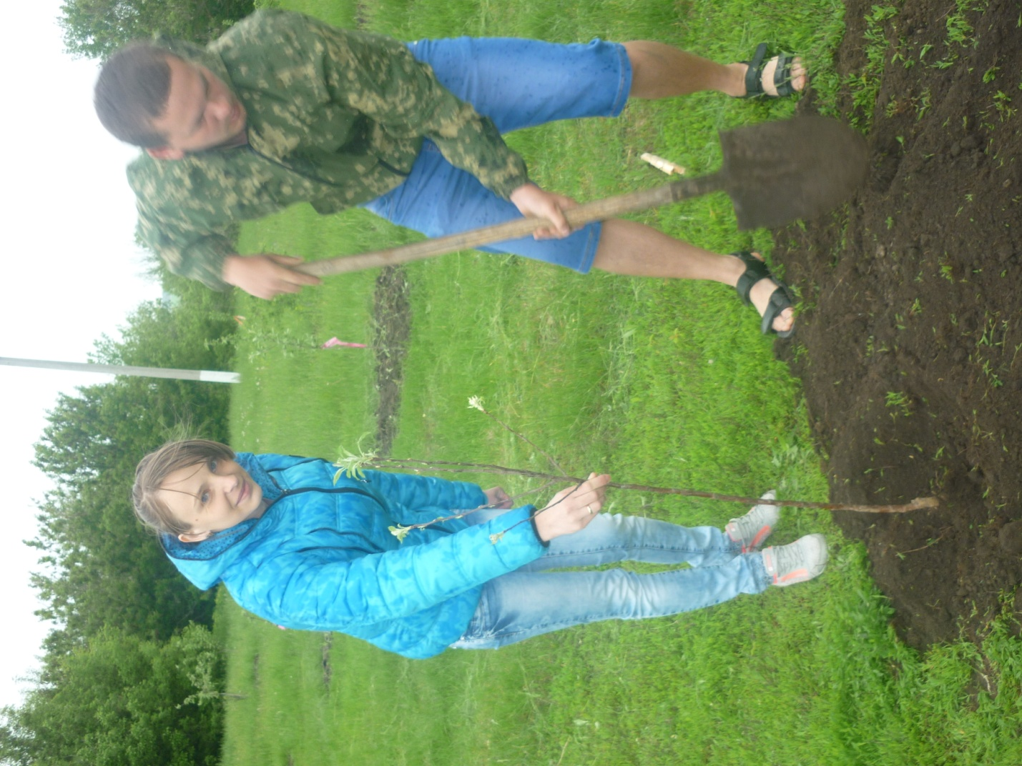

Семья: Гришин Александр Сергеевич и Ольга Юрьевна
Посадили яблоню для своей дочки Валерии
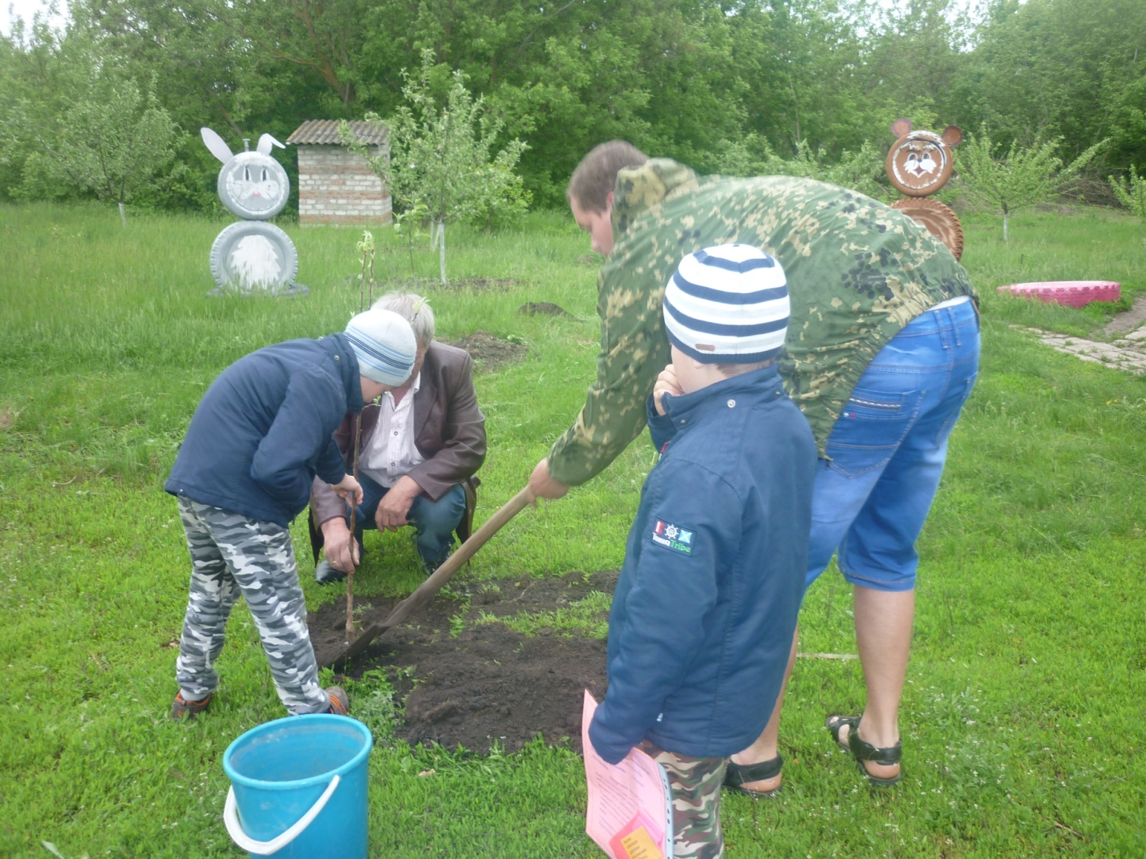
Братья Максим и Артем посадили яблоню для своей сестрички Сашеньки

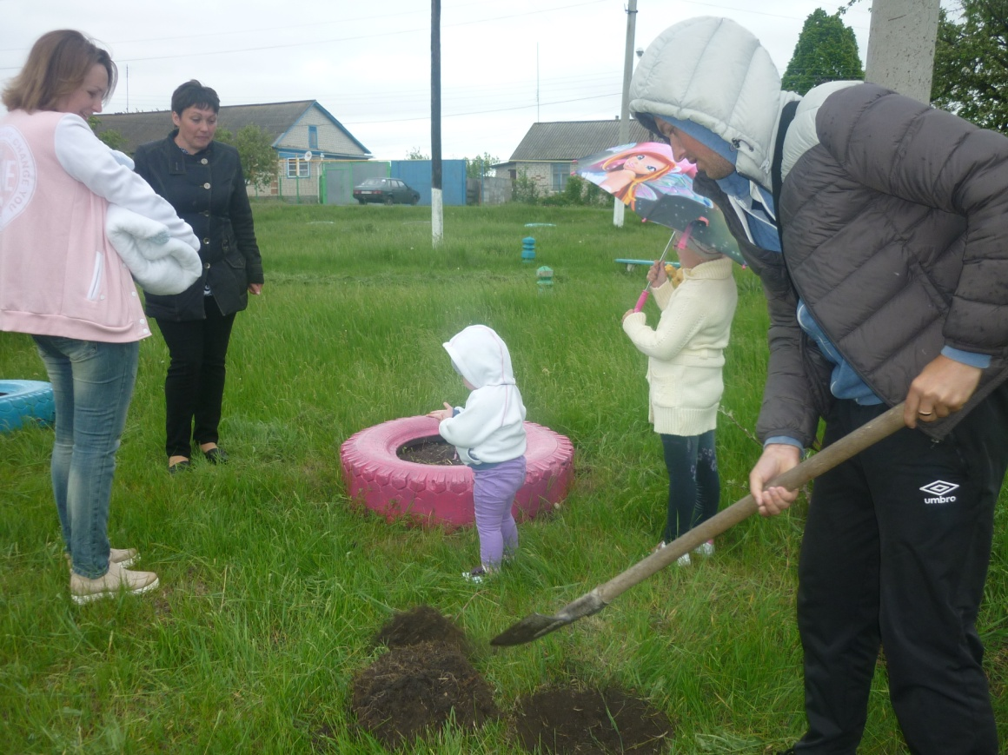
Семья Давыдовых: Ярослав Петрович , Наталья Юрьевна, дочь София и сын Дима

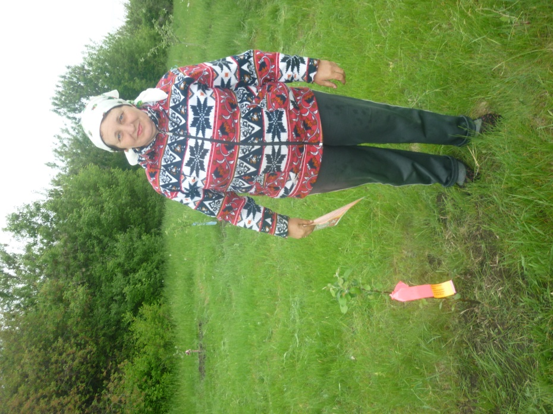
Бабушка Лукьянчикова Татьяна Сергеевна посадила яблоньку своей внучки Алисы

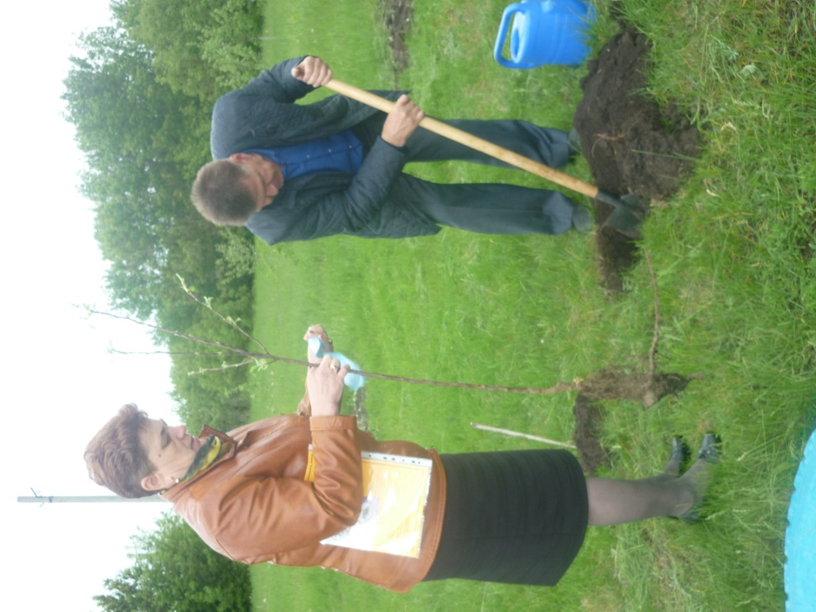
Семья: Конорев Владимир Кузьмич и Зоя Николаевна посадили яблоньку для своего внука Миши

